2.7 函数的连续性与间断点
习题2.7
- 研究下列函数的连续性：
（1）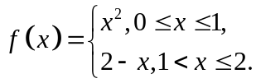
解：在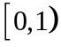上为，在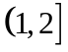上为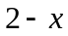，都是初等函数，所以连续。而，所以在处也连续。所以在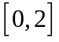上连续。
（2）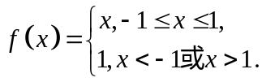
解：在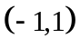上为，在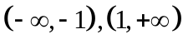上为，都是初等函数，所以连续。而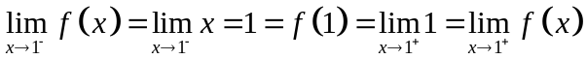，所以在处也连续。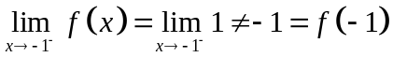，所以在处间断。
- 求下列函数的间断点，并指出其类型：
（1）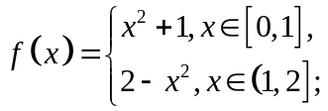
解：易知在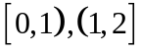上连续。
，所以为第一类跳跃间断点。
（2）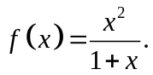
解：易知在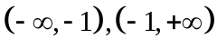上连续。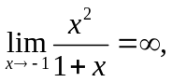，所以为第二类无穷间断点。
（3）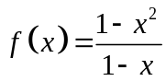
解：易知在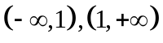上连续。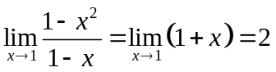，而在处无定义，所以为第一类可去间断点。
（4）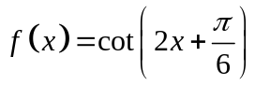
解：易知在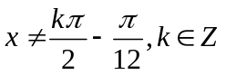时都是连续的。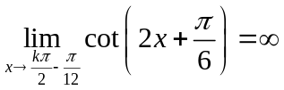。所以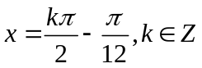为第二类无穷间断点。
（5）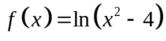
解：易知在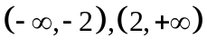上连续，没有间断点。
（6）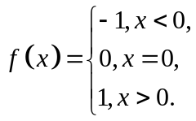
解：易知在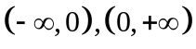上是连续的。
。所以为第一类跳跃间断点。
（7）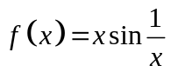
解：易知在上是连续的。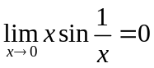。而在处无定义，所以为第一类可去间断点。
（8）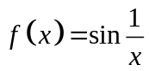
解：易知在上是连续的。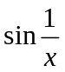当时无穷震荡，没有极限，所以为第二类震荡间断点。
（9）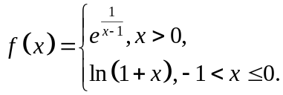
解：易知在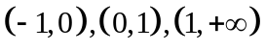上是连续的。
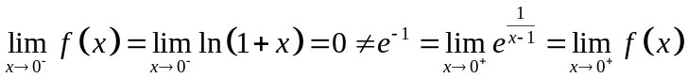，所以是第一类跳跃间断点。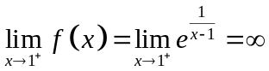，所以是第二类间断点。
- 下列函数在指出的点处间断，说明这些间断点属于哪一类。如果是可去间断点，则补充或改变函数的的定义使其连续。
（1）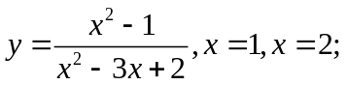
解：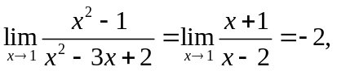所以是第一类可去间断点，补充定义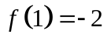后可使其连续。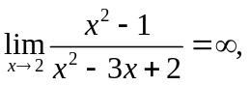所以是第二类无穷间断点，
（2）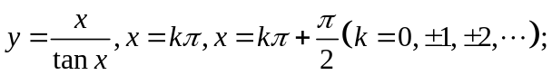
解：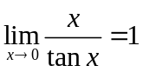，所以是第一类可去间断点，补充定义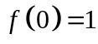后可使其连续。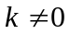时，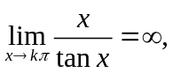所以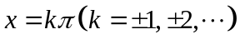是第二类无穷间断点。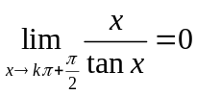，所以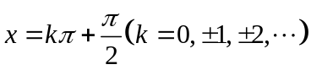是第一类可去间断点，补充定义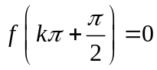后可使其连续。
（3）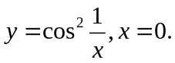
解：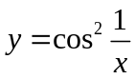当时无穷次震荡，没有极限，所以是第二类震荡间断点。
（4）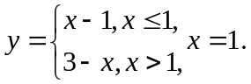
解：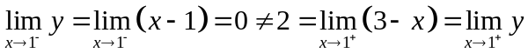，所以是第一类跳跃间断点。
- 讨论函数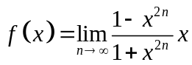的连续性，若有间断点，判别其类型。
解：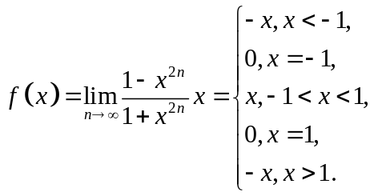显然它在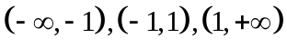上连续。，所以为第一类跳跃间断点。，所以为第一类跳跃间断点。
- 证明：若函数在点连续且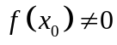，则存在的某一邻域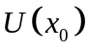，当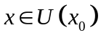时，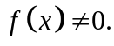
证明：由题意，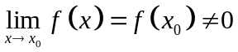，对于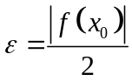来说，存在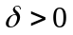，当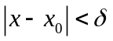时，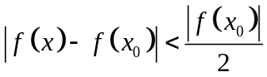，而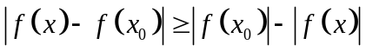，所以有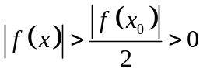，所以取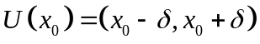就满足要求。
- 设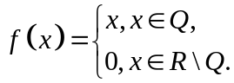
证明：（1）在连续；
（2）在非零的处都不连续。
证明：（1）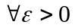，取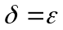，则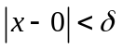时，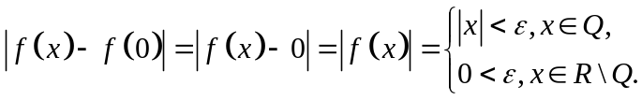，所以在连续。
（2）设，取一串有理数列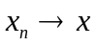，则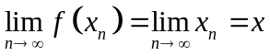，再取一串无理数列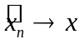，则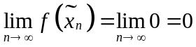。所以处函数无极限，所以在非零的处都不连续。
7.选择的值，使下列函数处处连续：
（1）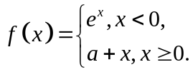
显然在上连续。
，所以选可使函数处处连续。
（2）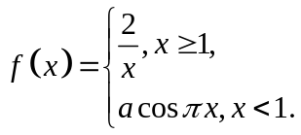
显然在上连续。
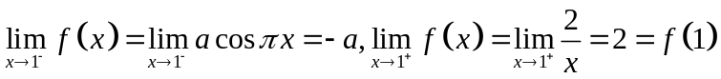，所以选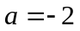可使函数处处连续。
（3）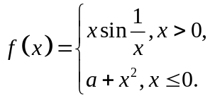
显然在上连续。
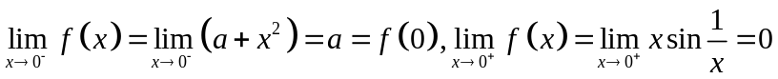，所以选可使函数处处连续。

